CL171 Scheda creata il 28 febbraio 2024; Ultimo aggiornamento: 5 marzo 2026
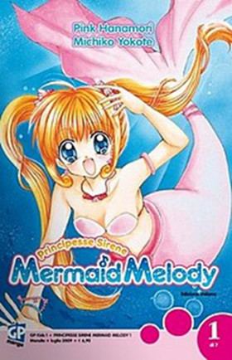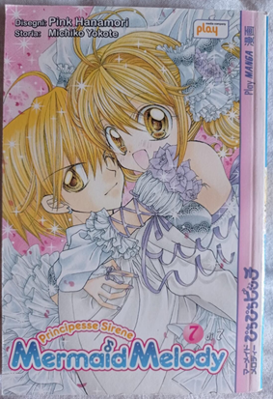
Descrizione storico-bibliografica
*Mermaid melody : principesse sirene. – N. 1 (aprile 2007)-n. 7 (ottobre 2007). - Roma : Play press, 2007. – 7 volumi : fumetti ; 28 cm. ((Mensile. - BVE0788187
Titolo dell’opera: *Mâmeido Merodī: Pichi pichi pitchi <periodico ; 2007>

*Mermaid melody : principesse sirene / based on the manga Pichi Pichi Pitch [by] Michico Yokote & Pink Hanamori ; directed by Yoshitaka Fujimori. - [Bresso! : Hobby & Work, 2007. – 12 DVD video ; in contenitore, 19 cm. ((Caratteristiche tecniche: regione 0; PAL; 4.3; Dolby digital 2.0; color. - Titolo del contenitore. - Produzione televisiva Giappone 2003-2004. - Lingue: italiano. - CAG1433987
Titolo dell’opera: *Mâmeido Merodī: Pichi pichi pitchi <serie TV ; 2003-2004>
Ideatore: Yokote, Michiko; Hanamori, Pink
Regista: Fujimori, Yoshitaka

*Mermaid melody : Principesse sirene / Pink Hanamori, Michiko Yokote. - [Bastiglia] : GP, 2009-2010. – 7 volumi : fumetti ; 18 cm. - URB0876223
Titolo dell’opera: *Mâmeido Merodī: Pichi pichi pitchi <periodico ; 2009-2010>
Ideatore: Yokote, Michiko; Hanamori, Pink

Soggetti: Manga – Periodici; Fumetti - Giappone - Edizioni italiane - Periodici
Classe: D741.5952
Informazioni storico-bibliografiche
Principesse sirene - Mermaid Melody (ぴちぴちピッチ?, Pichi Pichi Pitchi, Pichi Pichi Pitch) è un manga shōjo scritto da Michiko Yokote e disegnato da Pink Hanamori, pubblicato in Giappone sulla rivista Nakayoshi di Kōdansha dall'agosto 2002 al marzo 2005. Dal manga sono state tratte due serie anime, Mermaid Melody Pichi Pichi Pitch (マーメイドメロディー ぴちぴちピッチ?, Māmeido Merodī Pichi Pichi Pitchi) e Mermaid Melody Pichi Pichi Pitch Pure (マーメイドメロディー ぴちぴちピッチ ピュア?, Māmeido Merodī Pichi Pichi Pitchi Pyua), rispettivamente di 52 e 39 episodi, andate in onda in Giappone su TV Aichi dall'aprile 2003 al dicembre 2004. La prima serie dell'anime è arrivata in Italia il 28 febbraio 2007 su Italia 1^{[1]} con il titolo Principesse sirene - Mermaid Melody; la seconda, invece, a settembre 2007, mantenendo lo stesso titolo,^{[2]} si è conclusa nel febbraio 2008. Il manga è stato pubblicato in Italia dalla Play Press (poi Play Media Company) da aprile a ottobre 2007^{[3]} con lo stesso titolo dell'anime, ed è stato ripubblicato dalla GP Publishing a partire da luglio 2009 fino al febbraio 2010.^{[4]} Nel maggio del 2023 Star Comics ha annunciato di avere acquisito i diritti della serie^{[5]}, che è stata pubblicata il 6 febbraio 2024 in un'edizione composta da tre volumi, corrispondenti alla riedizione giapponese del 2022.^{[6]} Un sequel del manga intitolato Pichi Pichi Pitch - aqua (ぴちぴちピッチ ａｑｕａ?, Pichi Pichi Pitchi aqua), con protagonista la figlia di Lucia, viene pubblicato da agosto 2021 su Nakayoshi di Kōdansha.^{[7][8][9]} Il titolo Pichi Pichi è l'onomatopea del rumore della pinna di una sirena, ma significa anche "essere vivace"; Pitch sta per "tono" in inglese, che richiama il canto delle protagoniste.^{[10]} L'opera contiene molti elementi basati sulla celeberrima fiaba La sirenetta di Hans Christian Andersen.

Manga. Il manga, composto da 33 capitoli, è stato pubblicato sulla rivista Nakayoshi dall'agosto 2002 al marzo 2005 e successivamente è stato serializzato in 7 tankōbon per conto della Kōdansha, pubblicati tra il marzo 2003 e l'aprile 2005. Nell'ultimo volume sono contenute tre storie extra ambientate dopo il capitolo finale della serie: Hoshi furu umi no serenade che parla della storia tra Hippo e Yuri, The winged message che tratta di Rihito e Mikaru, e Soshite, mirai e no Super Love Songs! incentrata su Lucia e Kaito. Infine le tre storie autoconclusive: Moonlight Goddess Diana, Cherry♥Blossom e Spogliati per me; ognuna ha come protagonisti due adolescenti uguali identici a Lucia e Kaito, ma con nomi e situazioni differenti rispetto alla storia principale. Dall'agosto 2021 viene pubblicato sempre su Nakayoshi un seguito dal titolo Pichi Pichi Pitch - aqua, con protagonista la figlia di Lucia, raccolto in tankōbon dal 13 gennaio seguente.^{[7][8][9]} In Italia è stato pubblicato dalla Play Press (poi Play Media Company) da aprile a ottobre 2007^{[3]} con lo stesso titolo dell'anime, ed è stato ripubblicato dalla GP Publishing a partire da luglio 2009 fino al febbraio 2010^{[4]} con senso di lettura ribaltato rispetto all'originale. È arrivato anche in Taiwan da Ever Glory Publishing, a Hong Kong da World Press, in Corea del Sud da Haksan Culture Company, negli Stati Uniti da Del Rey, in Francia da Kurokawa, in Germania da Heyne, in Finlandia da Egmont e in Thailandia da Bongkoch. https://it.wikipedia.org/wiki/Principesse_sirene_-_Mermaid_Melody

Editore : PLAY PRESS PUBLISHING Collana : MERMAID MELODY PRINCIPESSE SIRENE Arriva finalmente a grande richiesta il manga da cui è stata tratta l'omonima serie animata attualmente in onda su Italia 1! Dolcezza e mistero, in una storia d'amore disegnata dalla mangaka di talento Pink Hanamori e concepita dalla sceneggiatrice Michiko Yokote, che interpreta in modo del tutto originale la bellissima fiaba di Andersen de La Sirenetta! Michiko Yokote è famosa anche per aver curato sceneggiature di prestigiose serie animate come ad esempio Princess Tutù, Naruto, Cowboy BeBop, e XXXHOLiC delle CLAMP! Insomma, non lasciatevi sfuggire un manga tanto atteso e di cui la serie animata sta diventando un vero e proprio fenomeno tra le teenager! Mermaid Melody – Principesse sirene si prospetta come un vero e proprio evento, atteso da moltissimi fan! https://www.fumetto-online.it/it/play-press-publishing-mermaid-melody-principesse-sirene-1-c56869000010.php

